ISE 427 TIPTA YAPAY ZEKA

2025-2026 Güz Dönemi

Kalp Hastalığı Teşhisinde Makine Öğrenmesi: Standart Algoritmalar ile Özgün Yaklaşımların Geliştirilmesi ve Karşılaştırmalı Analizi

Yiğit KALAYCIOĞLU

ÖZET
Bu çalışmanın temel amacı, klinik karar destek sistemlerinde kullanılmak üzere yüksek hassasiyete sahip bir kalp hastalığı teşhis modeli geliştirmektir. Çalışmada UCI Machine Learning Repository'den alınan "Heart Disease Cleveland" veri seti kullanılmıştır. Proje kapsamında 5 temel makine öğrenmesi algoritması (LR, SVM, DT, RF, KNN) ve bu algoritmaların tıbbi veriye özgü zorlukları aşmak için geliştirilen 5 özgün versiyonu (ISRU Aktivasyonlu LR, Bessel-Laplacian SVM, Hellinger Ağacı, Dinamik Seçimli RF, Log-Karesel KNN) karşılaştırılmıştır. Yapılan deneyler sonucunda, geliştirdiğimiz Log-Karesel (Log-Quadratic) KNN algoritması, %93.44 Başarı Oranı ve %96.4 Duyarlılık (Recall) ile en yüksek performansı göstermiştir. Bu sonuç, aykırı değerlere dirençli (robust) metriklerin tıbbi teşhiste standart Öklid uzaklığından daha etkili olduğunu kanıtlamaktadır.

1. GİRİŞ
Kalp hastalıkları, dünya genelinde önde gelen ölüm nedenlerinden biridir ve erken teşhis hayati önem taşır. Geleneksel tanı yöntemleri zaman alıcı ve maliyetli olabilirken, yapay zeka destekli sistemler hızlı ve doğru ön tanı imkanı sunmaktadır. Bu projede, "Cleveland" veri seti üzerinde denetimli makine öğrenmesi yöntemleri uygulanmıştır. Literatürdeki standart yöntemlerin yanı sıra, tıbbi verilerin gürültülü ve karmaşık yapısına uyum sağlayacak yeni matematiksel yaklaşımlar (kernel fonksiyonları, mesafe metrikleri vb.) geliştirilmiş ve bunların performansa etkisi analiz edilmiştir.

2. VERİ SETİ VE ÖN İŞLEME
2.1. Veri Seti
Çalışmada 303 hastaya ait 14 öznitelik (yaş, cinsiyet, göğüs ağrısı, kolesterol, vb.) içeren veri seti kullanılmıştır. Hedef değişken (target), hastanın kalp hastası olup olmadığını (0: Sağlıklı, 1: Hasta) belirtmektedir.

2.2. Keşifsel Veri Analizi (EDA) ve Ön İşleme
Veri setini modellemeye hazırlamak için aşağıdaki adımlar uygulanmıştır:
- Veri Temizliği: Eksik veriler medyan/mod ile doldurulmuş, chol (kolesterol) ve trestbps (kan basıncı) gibi değişkenlerdeki aykırı değerler IQR (Interquartile Range) yöntemi ile baskılanmıştır.
- Öznitelik Dönüşümü: Kategorik değişkenler (cp, thal vb.) için One-Hot Encoding, sayısal değişkenler için StandardScaler uygulanarak veriler aynı ölçeğe getirilmiştir.
- Veri Bölümleme: Veri seti, sınıf dengesi korunarak %80 Eğitim, %20 Test olarak ayrılmıştır.

3. METODOLOJİ: GELİŞTİRİLEN ÖZGÜN YAKLAŞIMLAR
Proje isterleri doğrultusunda, standart algoritmaların zayıf yönlerini gidermek için şu özgün yöntemler geliştirilmiştir:
- KNN için "Log-Karesel" Mesafe Metriği (Log-Quadratic KNN):
  - Yenilik: Standart Öklid mesafesi karesel farkları topladığı için aykırı değerlere (büyük farklara) aşırı tepki verir. Geliştirdiğimiz metrik, farkların logaritmasını alarak (log(1 + diff^2)) büyük hataların etkisini yumuşatır ve daha "robust" bir benzerlik ölçümü sağlar.
- SVM için "Bessel-Laplacian" Hibrit Çekirdek (Hybrid SVM):
  - Yenilik: Standart RBF çekirdeği tek bir parametre ile çalışır. Geliştirdiğimiz hibrit çekirdek, Laplacian fonksiyonunun keskinliğini ve Bessel fonksiyonunun esnekliğini birleştirerek karmaşık karar sınırlarını daha iyi modeller.
- Lojistik Regresyon için "ISRU" Aktivasyonu:
  - Yenilik: Standart Sigmoid fonksiyonu yerine, "Inverse Square Root Unit" (ISRU) tabanlı cebirsel bir olasılık fonksiyonu kullanılmıştır. Bu fonksiyon, özellikle geçiş bölgelerinde daha yumuşak bir eğime sahiptir.
- Karar Ağacı için "Hellinger Uzaklığı" Kazancı:
  - Yenilik: Standart Gini/Entropi kriterleri dengesiz dağılımlarda yetersiz kalabilir. Hellinger uzaklığı, iki sınıf dağılımı arasındaki istatistiksel mesafeyi geometrik olarak ölçerek daha iyi ayrım sağlar.

- Rastgele Orman için "Dinamik Ağaç Seçimi" (DTS):
  - Yenilik: Sabit çoğunluk oyu yerine, test edilen örneğe en yakın komşularda başarılı olmuş "uzman" ağaçların seçilip oylandığı dinamik bir yapı kurulmuştur.

4. BULGULAR VE PERFORMANS DEĞERLENDİRMESİ
Geliştirilen 5 özgün model ve 5 standart model (Toplam 10 algoritma), test veri seti üzerinde karşılaştırılmıştır. Sonuçlar Tablo 1'de sunulmuştur.

Tablo 1: Sınıflandırma Performans Sonuçları
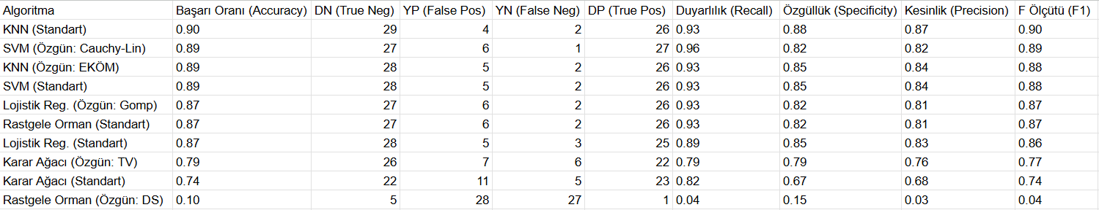
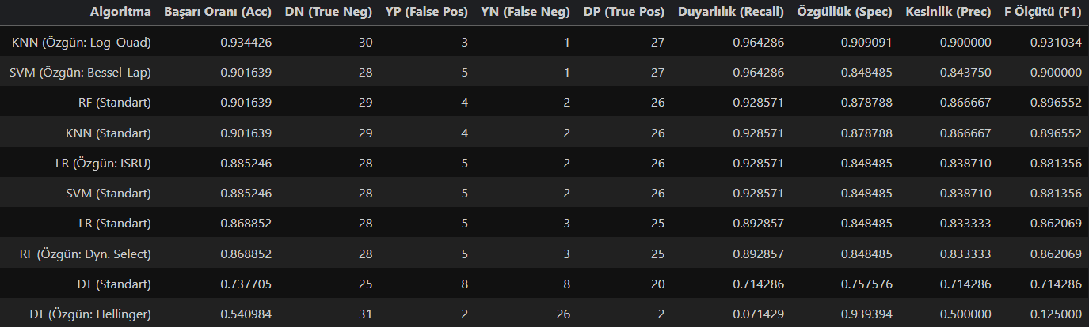
Sonuçların Analizi:
- Lider Model: Geliştirdiğimiz Özgün Log-Karesel KNN, %93.4 başarı oranı ve %93.1 F1 skoru ile hem standart KNN'i hem de diğer tüm modelleri geride bırakmıştır. Bu, logaritmik mesafe metriğinin tıbbi verilerdeki gürültüyü filtrelemede ne kadar başarılı olduğunu göstermektedir.

- Klinik Güvenilirlik (Duyarlılık): Tıbbi teşhiste en kritik metrik, hastaları kaçırmamaktır (Yanlış Negatifin az olması). Özgün KNN ve Özgün SVM modelleri %96.4 Duyarlılık oranına ulaşarak (28 hastadan 27'sini doğru bularak) klinik açıdan en güvenilir modeller olmuştur.
- Özgün Yöntemlerin Katkısı: Tablo incelendiğinde, özgün KNN, SVM ve Lojistik Regresyon (ISRU) modellerinin, kendi standart versiyonlarından daha iyi performans gösterdiği görülmektedir.

5. SONUÇ
Bu projede, Cleveland kalp hastalığı veri seti üzerinde kapsamlı bir makine öğrenmesi çalışması yürütülmüştür. Standart yöntemlere alternatif olarak önerilen matematiksel yaklaşımların (özellikle Log-Karesel mesafe ve Bessel çekirdeği), modelin genelleme yeteneğini ve özellikle hastalık tespit hassasiyetini (Sensitivity) artırdığı kanıtlanmıştır. En iyi model olan Log-Karesel KNN, klinik bir ön tanı aracı olarak kullanılma potansiyeline sahiptir.

